Конфигурирование GSM/GPRS интерфейса в УСПД СЕ805M.
Логика действий | Иллюстрации и схематические пояснения
Запустить Технологическое ПО AdminTools | 1.  2.  3.
В окне авторизации ввести имя пользователя «ADMINISTRATOR» и нажать кнопку | 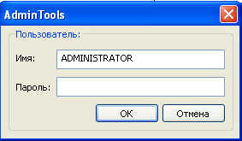
- В дереве устройств либо в правом окне программы выбрать
Открыть настройки канала связи, нажав кнопку на панели инструментов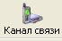.  В списке предложенных каналов связи выбрать.  Двойным щелчком левой кнопки мыши открыть настройки com порта.  В появившемся окне, выбрать сом порт к которому подключено УСПД.  Выставить скорость работы - по умолчанию скорость УСПД 115200 бит/с  После изменения настроек нажать кнопку и кнопку | 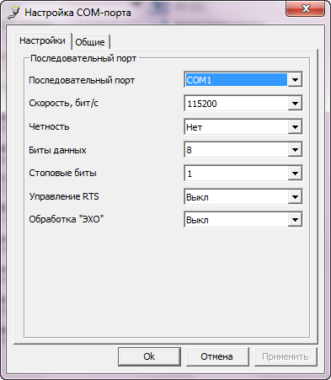
В правой части окна программы в поле «адрес устройства» установить значение 254(адрес УСПД по умолчанию)  В поле «время до закрытия сеанса» при первоначальном конфигурировании УСПД установить значение 10000.  Нажать кнопку | 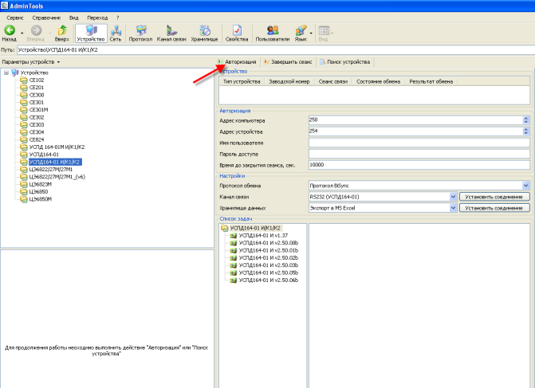
В случае успешной авторизации в правой части программы появится надпись «выполнено успешно» а значок перед надписью СЕ 805М поменяется на . После авторизации в левой нижней части программы появится дерево устройства -

Развернуть дерево устройств и выбрать ветку «Конфигурация –GSM\GPRS интерфейс»

Для конфигурирования интерфейса для работы в режиме CSD выбираем Режим работы – CSD(установлен в УСПД по умолчанию).

Для конфигурирования интерфейса для работы с сим-картой, которая имеет статический IP-адрес выбираем
Режим работы- GPRS(режим сервера), прописываем номер порта сервера, а так же параметры точек доступа для сим-карты.

Для конфигурирования интерфейса для работы с сим-картой, которая имеет динамический IP-адрес выбираем
Режим работы- GPRS(режим клиента), прописываем номер порта сервера, IP-адрес сервера а так же параметры точек доступа для сим-карты.
Нажимаем кнопку «Записать».
Во вкладке «Команды» выбрать «Действия с конфигурацией» - «Применить изменения».

